Информационная система «Управление бюджетным процессом Ленинградской области»
Подсистема бюджетного учета учреждений

Рабочая инструкция по аннулированию документа

на ___ листах

Оглавление
1. Действия в случае, если ошибка обнаружена бухгалтером в ПБУУ 3
2. Действия в случае, если ошибка обнаружена ответственным исполнителем в ЭДО 9

В случае исправления технической ошибки после завершения процесса обработки документа необходимо проделать следующие действия:
- в случае если ошибка была обнаружена бухгалтером в ПБУУ – пункт 1;
- в случае если ошибка была обнаружена ответственным исполнителем в ЭДО – пункт 2.
Инструкция подготовлена на примере документа «Извещение о начислении доходов (ф.0510432).

1. Действия в случае, если ошибка обнаружена бухгалтером в ПБУУ:

Для бухгалтера:
1.1. Открыть список документов.
1.2. Открыть документ, который необходимо аннулировать.
1.3. Перейти на панель навигации «Процесс».
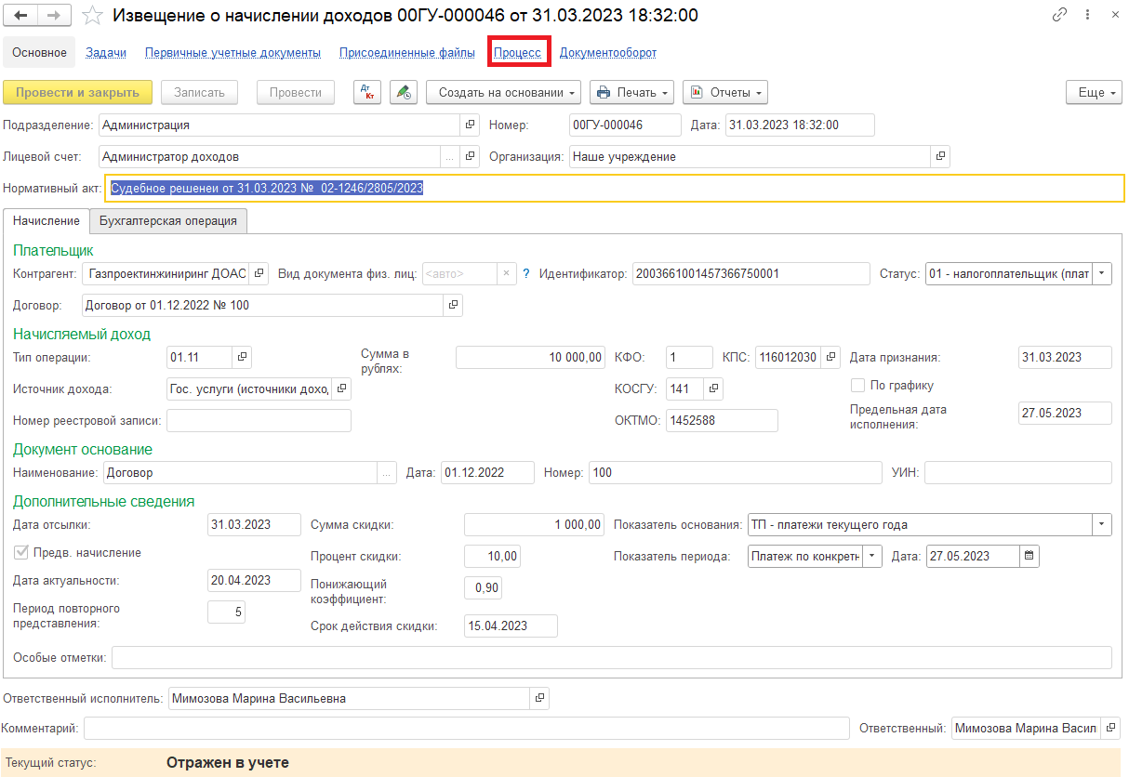
1.4. Выделит задачу «Отражен в учете (61н)» (последняя строка) правой кнопкой мыши выбрать «Отменить выполнение». Текущий статус с «Отражен в учете» изменится на «На подписании».
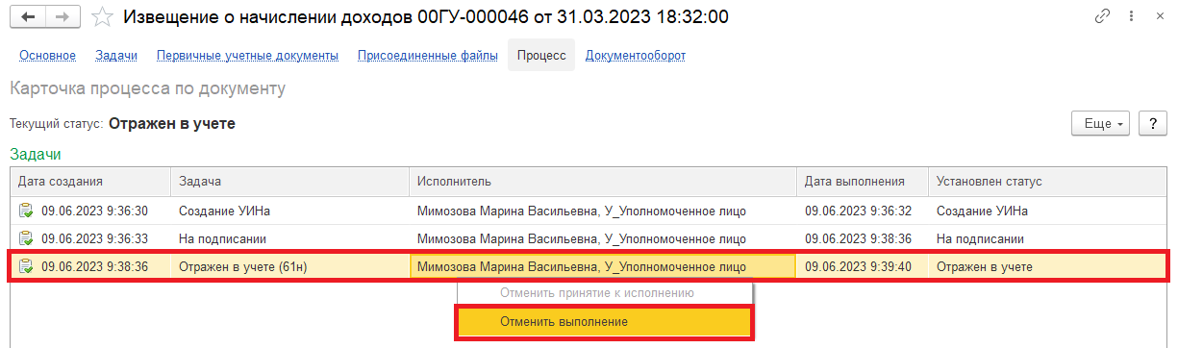
1.5. Вернуть на панель навигации «Основное» по кнопе «Еще» выбрать «Перечитать».
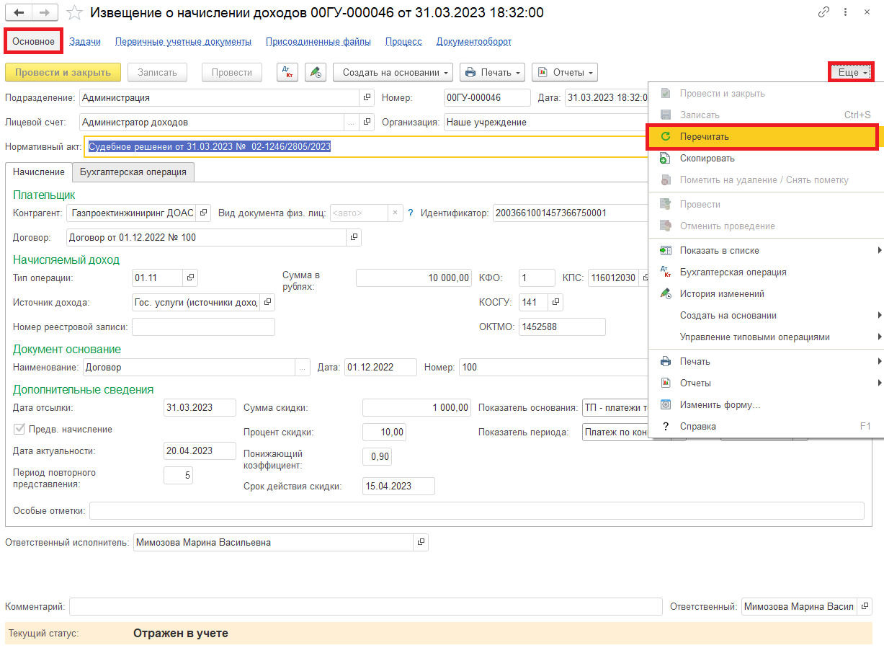

1.6. отменить проведение документа по кнопе «Еще» выбрать «Отметить проведение».
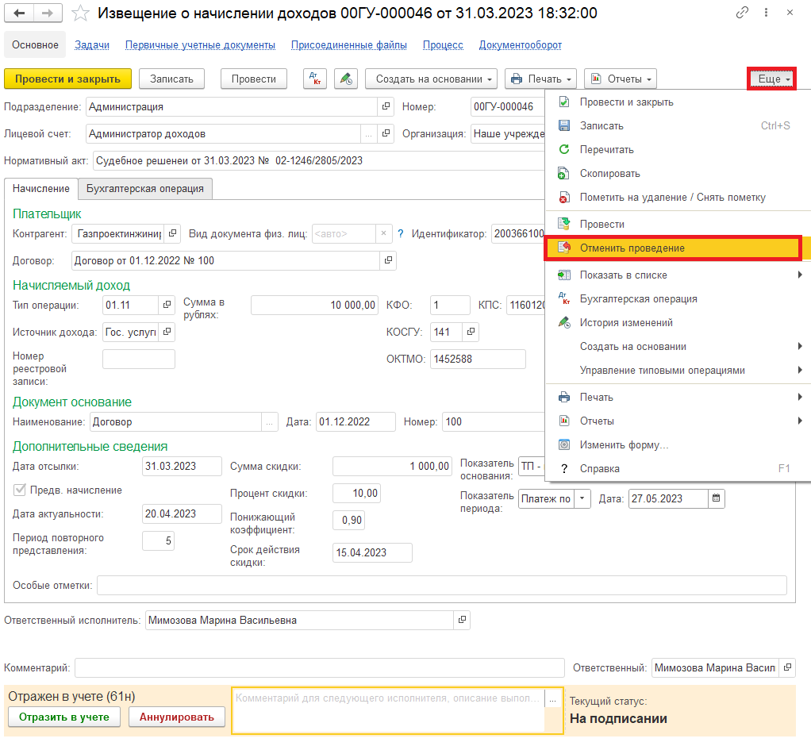
1.7. Нажать на кнопку «Аннулировать», указав причину аннулирования в поле «Комментарий» (поле обязательно к заполнению).
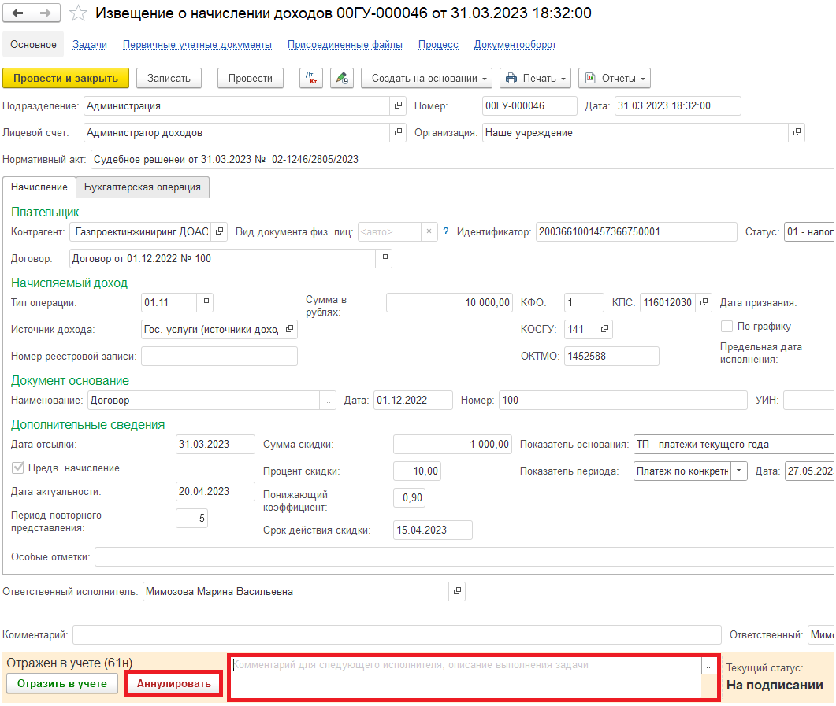

1.8. Нажать на кнопку «Создать на основании» и выбрать «Документооборот.Процесс».
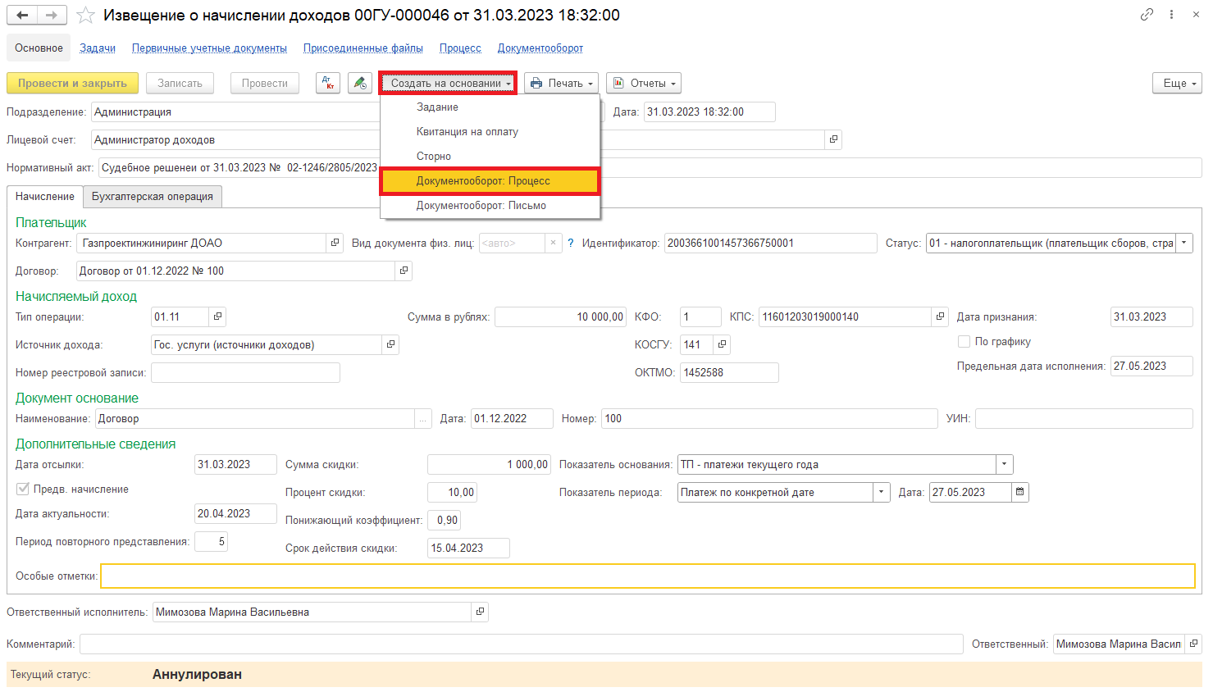
1.8.1. В открывшемся окне выбора варианта для отправки выделить шаблон «Ознакомление на аннулирование документа» и нажать на кнопку «Перейти к отправке».
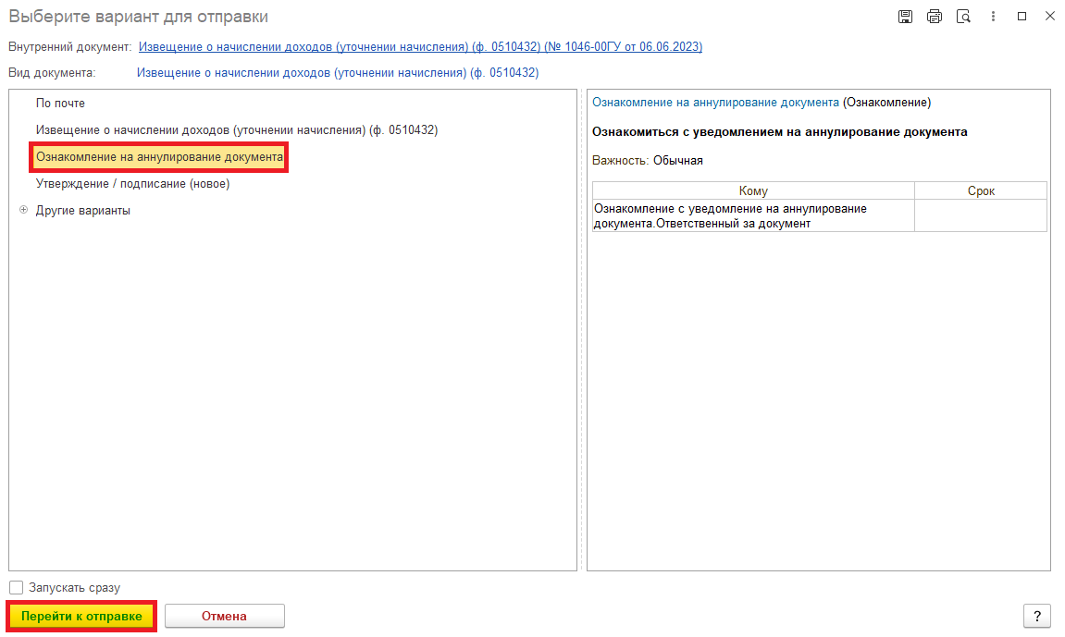

1.9. Обязательно заполнить поле «Описание» (описать подробно причину аннулирования документа). Нажать на кнопку «Стартовать и закрыть».
При необходимости заполнить срок ознакомления с задачей.
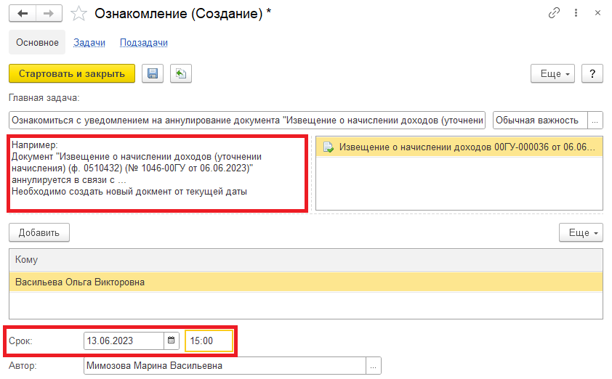
Для ответственного исполнителя:
1.10. В ЭДО начальной странице Ответственного исполнителя появится задача: «Ознакомиться с уведомлением на аннулирование документа…» с описанием от бухгалтера нажать на кнопку «Принять к исполнению» – нажать на кнопку «Ознакомился».
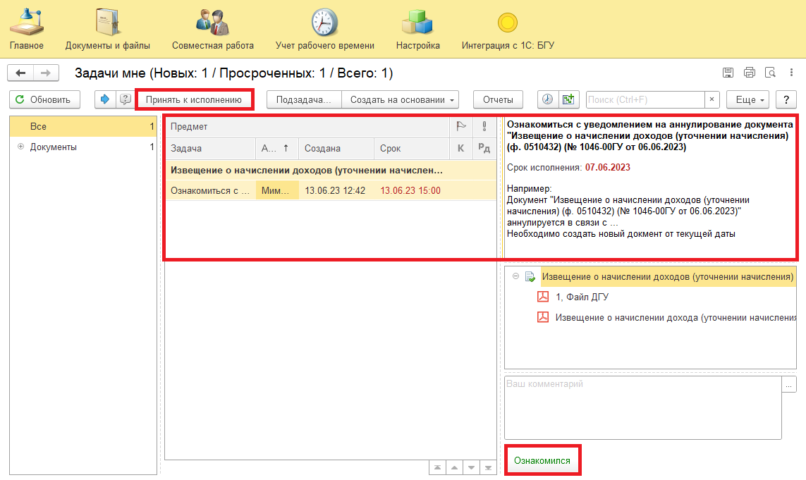

2. Действия в случае, если ошибка обнаружена ответственным исполнителем в ЭДО

Для Ответственного исполнителя:
2.1. Открыть раздел «Документы и файлы» - Документы внутренние
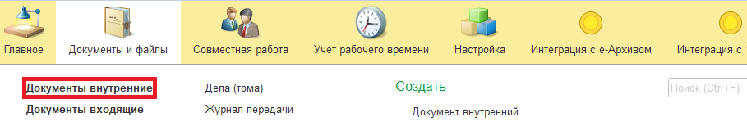
2.2. В списке документов найти документ, который необходимо аннулировать, и открыть его. Нажать на кнопку «Отправить», выбрать «Аннулирование Документа» и нажать на кнопку «Перейти к отправке».
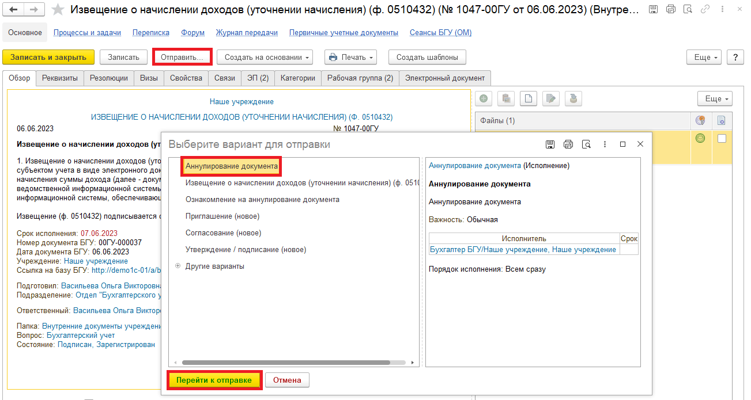
2.3. В открывшемся окне обязательно добавить комментарий аннулирования документа в поле «Описание» (для бухгалтера). Нажать на кнопку «Стартовать и закрыть».
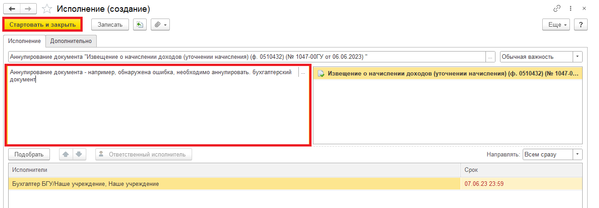
Для Бухгалтера:
2.4. На начальной станице в разделе «Документооборот: задачи мне» нажать кнопку «Обновить». В списке задач отобразится задача «Аннулирование документа «Извещение о начислении доходов (уточнении начисления) (ф. 0510432)…».
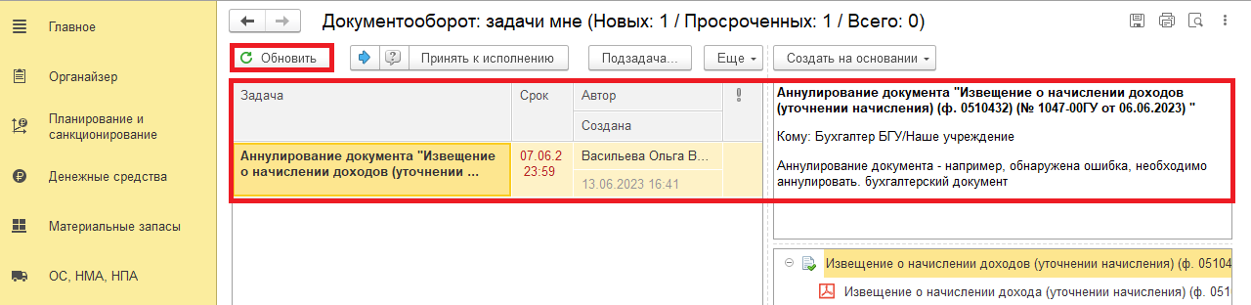
2.5. Выделить задачу из списка задач и нажать на кнопку «Принять к исполнению».
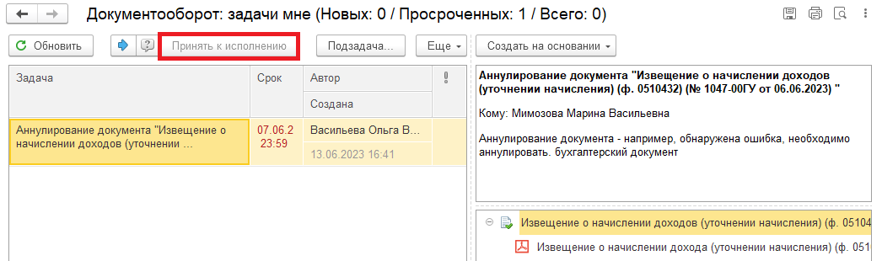
2.6. Открыть предмет задачи.
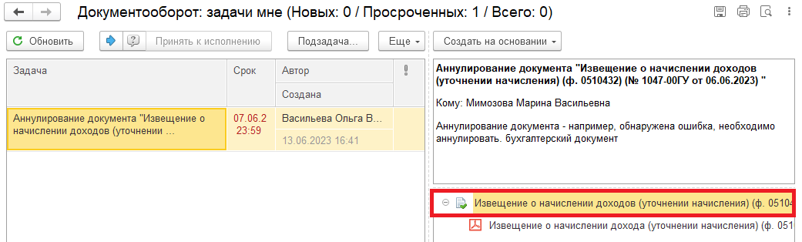

2.7. Перейти в связанный документ (гиперссылка «Связан с»).
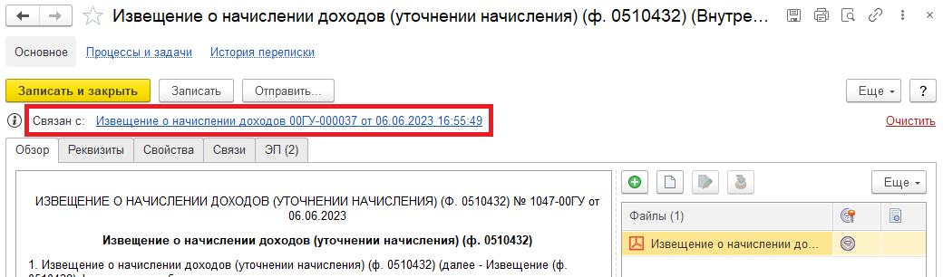
2.8. Бухгалтеру повторить действия в пунктах 1.3. – 1.7. раздела 1.
2.9. Закрыть документ. Закрыть предмет задачи. Вернуться на начальную страницу и нажать на кнопку «Исполнено»
